„Bei Magersucht kommt es neben dem massiven Gewichtsverlust meist auch zu einer verzerrten Körperwahrnehmung.”
Eine Insider-Reportage

Magersucht, auch Anorexia nervosa genannt, zeichnet sich durch ein ungewöhnlich niedriges Körpergewicht, eine verzerrte Selbstwahrnehmung und ein ungesundes Verhältnis zur Nahrung aus. Es ist eine weithin bekannte Essstörung, aber wie ist sie im Allgemeinen zu verstehen? Für viele ist es eine Störung, die Beziehungen und Leben zerstört. Die Betroffenen sehen es ganz anders, sie beschreiben es als einen Lebensstil, ganz einfach eine andere Lebensweise. Indem sie es als harmlos beschreiben, versuchen sie, sich von den hässlichen Teilen, den Teilen von Krankheit und Verzweiflung, zu distanzieren. Gewicht ist schnell verloren, gleichzeitig sinkt die Selbstwahrnehmung. Maria¹ hat diese Störung auch schon lange als etwas Unwichtiges bezeichnet. In dieser Reportage hat sie beschlossen, sich über all ihre Kämpfe zu öffnen.

Ihre Hose fängt an, an ihren Hüften zu hängen, aber sie weist das schnell ab. Sie sagt, es sei normal und gibt sich schnell die Schuld dafür, dass sie die Hose falsch gewaschen hat oder sie versehentlich zum Trocknen aufgehängt hat. Doch ihre Probleme beginnen sich aufzustapeln, langsam wandeln sie sich von sehr trivial zu lebensbedrohlich. An diesem Punkt beginnt sich ihr Gesundheitszustand zu verschlechtern.
Sie friert ständig und muss auch bei schönem Wetter wärmere Kleidung tragen. Sie wird stark anämisch, was ihr einen kranken und blassen Teint verleiht. Sogar ihre Haare fangen an, dünner zu werden, und sie fängt sogar an, ständig zu zittern. Ob das Zittern eine Folge der Kälte oder der Anämie ist, ist noch unklar.
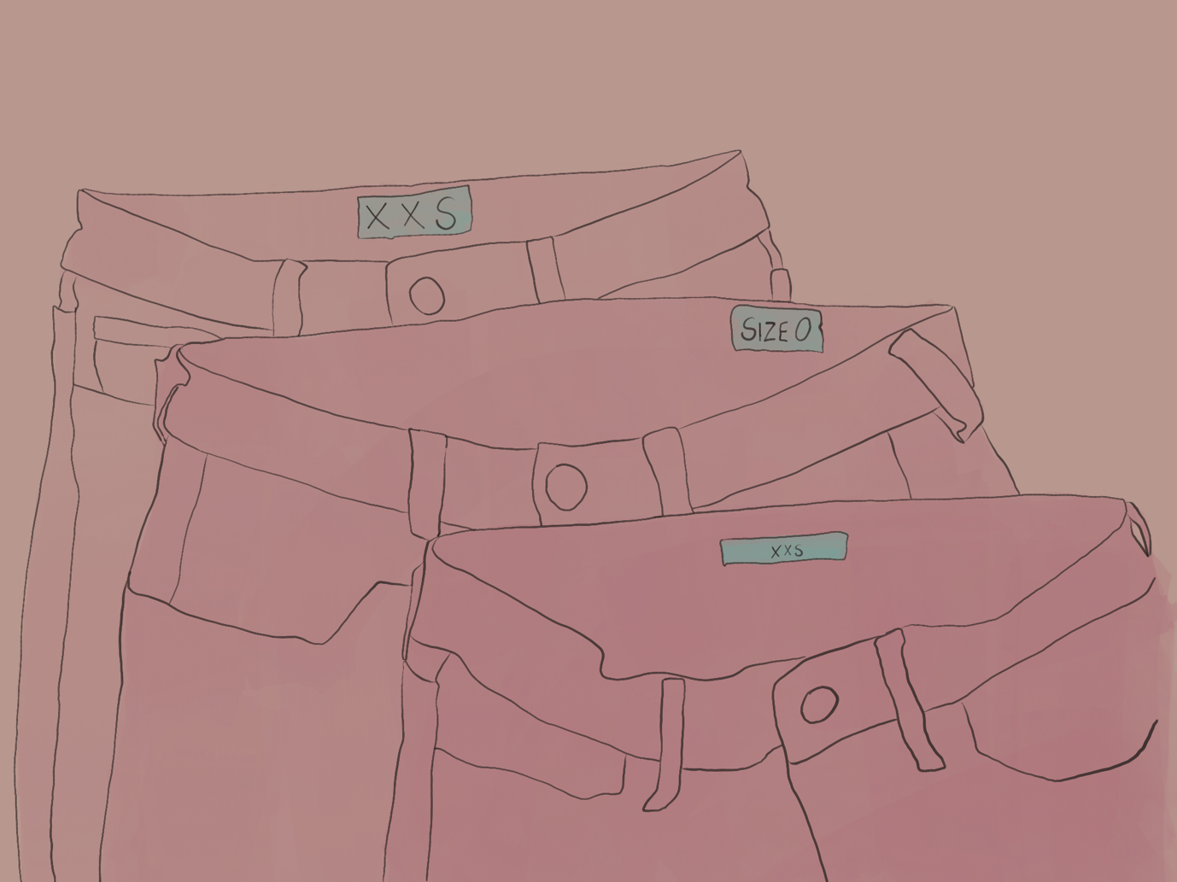
¹Name aus Anonymitätsgründen geändert
Eines ist jedoch den Menschen um sie herum klar: Maria war krank. Das Nächste, worüber sie nun beschäftigt sind, ist, wie sie ihr helfen können. Eine ihrer Freundinnen bemerkte dazu: „Wir versuchten sofort, sie auf ihre Krankheit aufmerksam zu machen. Wir versuchten ihr zu sagen, dass dies keine Diät mehr sei, und dass sie ungesund dünn werde, aber sie wollte nicht zuhören.“ Langsam beginnt Maria, sich von der Außenwelt zu isolieren. Sie denkt, wenn niemand sie sieht, können sie nicht versuchen, sie aufzuhalten. Auf diese Weise macht sich niemand Sorgen und sie kann in Frieden weitermachen.

Als sie das Gefühl hat, dass etwas nicht stimmt, ist sie bereits zu tief in der Störung. Ihre Rippen haben bereits begonnen, über ihren Bauch zu spähen, und ihre Hüftknochen sind durch das Jeansmaterial ihrer Lieblingshose zu sehen. „Ich war so tief in einem Gedankenprozess, der ständig mein Selbstwertgefühl verletzte, dass ich meinen Gewichtsverlust gar nicht beachtete. Ich bemerkte nie, wie dünn ich schon geworden war, also hörte ich nie auf, mich nach dem Gefühl des Hungers zu sehnen.“
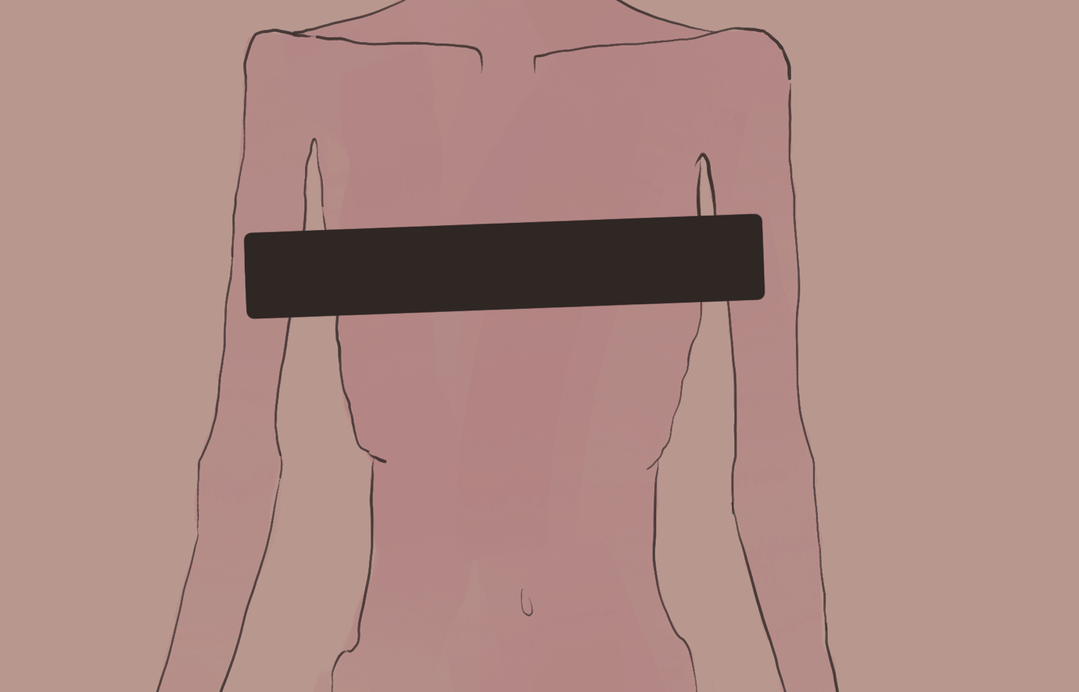
Auch wenn sie sich nun ihrer Störung bewusst ist, konnte sie es nicht ertragen, es zu akzeptieren. Als sie im Bett liegt, wird ihr bewusst, dass sich alle ihre Gedanken um das Essen und das Aussehen ihres Körpers drehen. Aber sie versteht nicht, warum das ein Problem ist. „Ich sah mich immer noch nicht krank genug.“

Ihre Freunde bemerkten ihre Störung viel früher als sie, aber sie wussten nicht, wie sie reagieren sollten. Sie waren fast überwältigt von der Tatsache, dass sie so unwissend über ihre Krankheit war. Eine ihrer Freundinnen erklärte ihre Gedanken und Gefühle: „Ich bemerkte schon sehr früh, dass sie krank war. Sie hörte langsam auf zu essen, als wir in Restaurants gingen, aber es geschah nicht plötzlich, also war ich zuerst nicht sehr beunruhigt. Normalerweise gehen wir jede Woche zum Mittagessen aus, und als sie anfing, immer weniger zu essen, machte ich mir Sorgen um sie.“
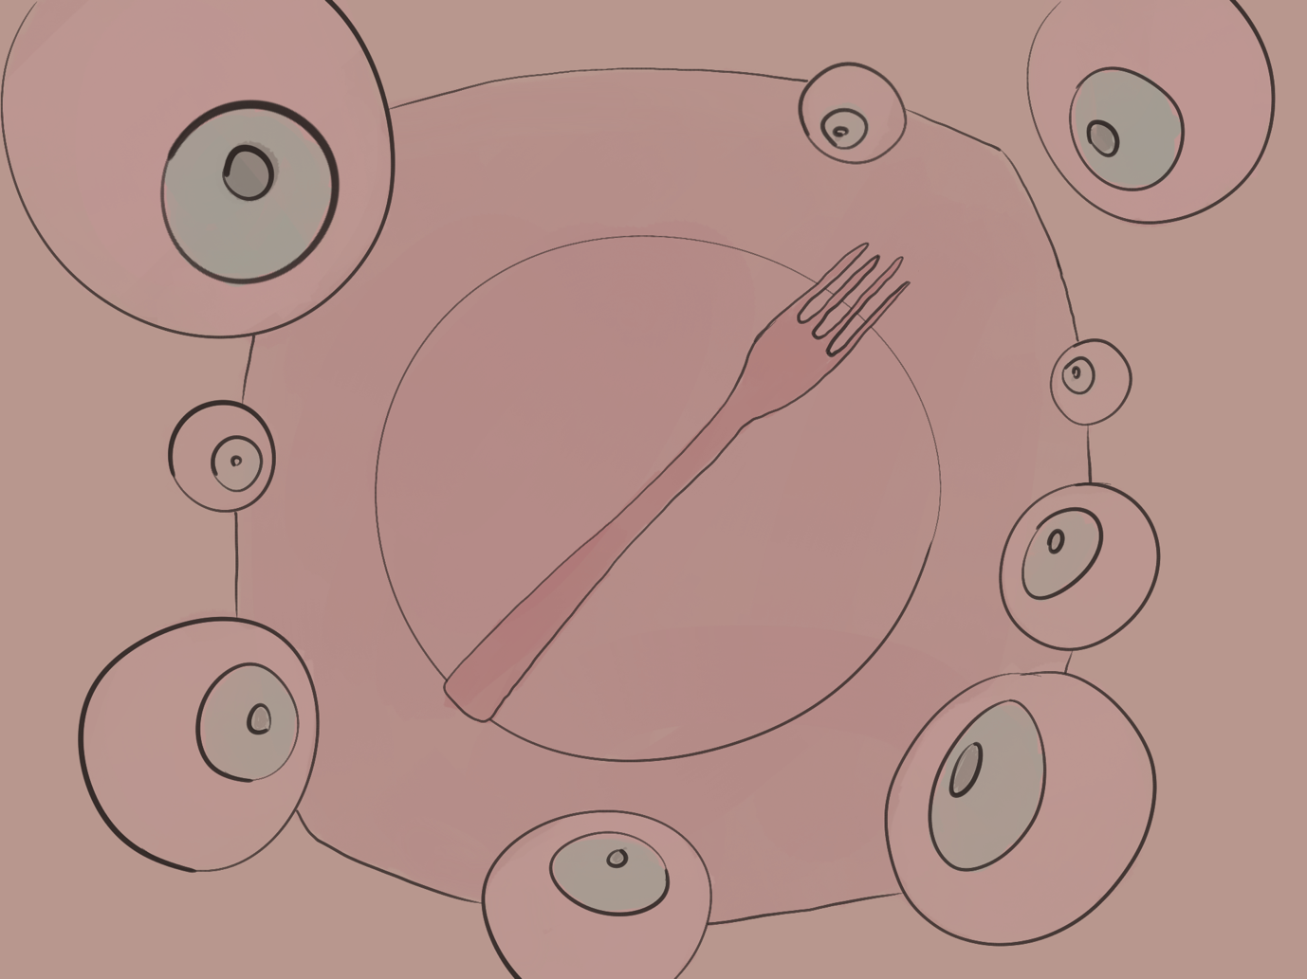
Allmählich begannen Schuldgefühle in all ihren Freunden aufzusteigen, die sich verpflichtet fühlten, ihre Stimmen zu erheben. Die Menschen neigen dazu, diejenigen, denen sie nahestehen, beschützen zu wollen, also versuchten ihre engen Freunde mit Maria über ihre Krankheit zu sprechen. „Jedes Mal, wenn ich versuchte, ein Gespräch über ihre Krankheit zu beginnen, schloss Maria mich schnell ab und ignorierte meine Fragen. Es fühlte sich an, als würde man mit einer Mauer sprechen. An einem bestimmten Punkt wurde mir klar, dass sie sich über die ganze Situation unwohl fühlen könnte und nicht wollte, mit irgendjemandem darüber zu sprechen. Da ich nicht in ihre Privatsphäre eindringen wollte, hörte ich auf zu fragen und begann ihr zu versichern, dass ich immer da sein würde, um sie emotional zu unterstützen. Ehrlich gesagt, fühlte ich eine Menge Angst und Schuldgefühle, weil ich keine Ahnung hatte, was ich tun konnte, um zu helfen. Ich fühlte mich hilflos und musste aus der Ferne beobachten, wie sich ihr Gesundheitszustand verschlechterte, ohne Anzeichen einer Besserung.“

Dr. med. Robert Doerr, ein Facharzt für Psychiatrie und Psychotherapie, erklärt genau,warum viele Magersüchtige, sie wie Maria, ihre Krankheit erstmal gar nicht wahrnehmen können. „Bei Magersucht kommt es neben dem massiven Gewichtsverlust meist auch zu einer verzerrten Körperwahrnehmung. Betroffene nehmen sich selbst als zu dick wahr, obwohl sie tatsächlich deutliches Untergewicht haben. Das heißt ‚Körperschemastörung‘ und kann lebensgefährlich werden.“

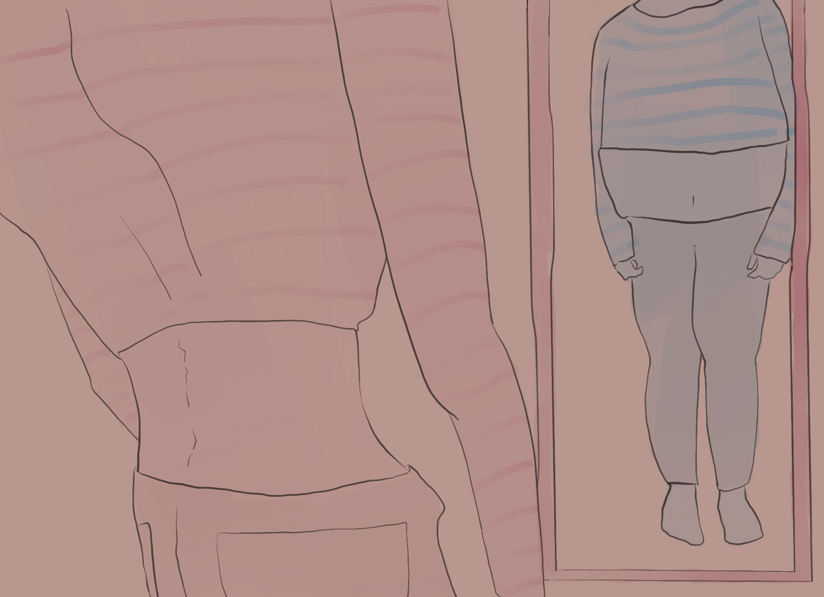
Körperschemastörung ist ein großes Problem für viele Menschen, einschließlich Maria. Es führte sie zu einer langen Zeit, in der sie nicht einmal wusste, wie sie aussah. Sie verbrachte Stunden vor dem Spiegel oder vermesste verzweifelt jeden Teil ihres Körpers, um einen Blick auf ihr Aussehen zu bekommen. Die Berechnung ihres BMI wurde zur täglichen Aufgabe, jedes Mal, wenn ihr Gewicht auch nur um ein einziges Gramm verändert. An einem bestimmten Punkt wandte sie sich sogar Websites zu, die Messungen und BMIs machten und daraus 3D-Modelle menschlicher Körper machten.

Als ihre Periode schließlich aufhört, wird ihr das Ausmaß ihrer Krankheit bewusst. An diesem Punkt will sie immer noch keine Behandlung akzeptieren. Sie entscheidet nur, dass sie endlich den Status „auf dem Weg zur Krankheit“ erreicht hat. Mit dieser Aussage ist ihr kranker psychischer Zustand deutlich zu sehen, denn sie kann keine Krankheit akzeptieren, solange es keine körperlichen Nebenwirkungen gibt.

In Wirklichkeit akzeptierte sie das Ausmaß ihrer Erkrankung nie. Sie hielt sich für diszipliniert und fleißig, und sie sah sich als jemand mit einem außergewöhnlichen Maß an Selbstbeherrschung. Sie lobte sich sogar dafür, „gesund“ zu essen, ohne jemals von ihrer Diät abzuweichen.

Ihre Genesung verlief nicht sehr typisch. Als die erste Corona-Aussperrung geschah, erkannte sie schnell, dass sie nun bei ihrer Familie festsaß und ständig Zeit mit ihnen verbringen musste. Um ihren Eltern unnötige Sorgen zu ersparen, kam sie zu der Schlussfolgerung, dass sie sich jetzt erholen müsse. Wenn ihre Eltern ihre Störung bemerkten, würde das zu harten Konsequenzen führen, möglicherweise sogar zu einem Krankenhausaufenthalt. Ihre Familie hatte schon genug Sorgen und Probleme, und sie hätte alles getan, um ihren Stress zu reduzieren. So begann ihre gezwungene Genesung. Sie erinnert sich noch an ihren Denkprozess aus diesen schwierigen Zeiten: „Das Einzige, was mich am Laufen hielt, war der Gedanke, dass ich eines Tages zu meiner Diät zurückkehren könnte.“

Momentan hat sich Marias Zustand viel gebessert. Ihre kraftvolle Genesung verwandelte sich in eine echte Genesung, und es geht ihr jeden Tag besser. Sie erklärt, dass ihre Gedanken immer noch toxisch werden können, und es fühlt sich an, als würde Magersucht immer ein Teil von ihr sein. Die Gedanken sind jetzt schwächer geworden, und sie kann sogar in den Spiegel schauen, ohne das überwältigende Bedürfnis, an jedem kleinen Teil ihres Aussehens zu hacken. Ihre Zukunftshoffnungen konzentrieren sich nun darauf, die giftigen Stimmen in ihrem Kopf zum Schweigen zu bringen und ihre Beziehung zum Essen weiter zu stabilisieren.

Obwohl Maria es geschafft hat, von dieser schrecklichen Erkrankung zu heilen, bleibt sie die psychiatrische Erkrankung mit der höchsten Sterberate. Wie können wir verhindern, dass mehr Menschen Magersucht entwickeln?

Zunächst einmal halte ich es für wichtig festzustellen, welche große Rolle die Gesellschaft bei der Entwicklung von Magersucht bei vielen Menschen auf der ganzen Welt spielt. Unrealistische Schönheitsstandards tragen zu geringerem Selbstwertgefühl bei und verschlechtern gleichzeitig die Selbstwahrnehmung. Mit der Zeit können diese Faktoren zu Essstörungen wie Anorexie führen. Um dies zu verhindern, müssen wir die strengen Schönheitsstandards ändern, von denen die westliche Welt geplagt wird. Viele kleine Kinder werden Zeichentrickfilme sehen, in denen menschliche Proportionen in unerreichbare, aber wünschenswerte Proportionen geblasen werden und sich langsam giftige Standards in ihren Köpfen verankern. Sie werden diese Gedanken und Ideale ihr ganzes Leben lang tragen, weshalb es dringend notwendig ist, Akzeptanz und Wünschbarkeit für Körper aller Formen und Größen zu zeigen.

Darüber hinaus denke ich, dass Schulen ein sicherer Ort für Teenager sein sollten, die mit Essstörungen zu kämpfen haben. Um ihnen zu helfen, sollten ausgebildete Psychologen auf dem Campus zur Verfügung stehen, die bereit sind, jedem Rat zu geben, der sie braucht. Eine Möglichkeit, vielen Menschen zu helfen, die Probleme mit dem Essen haben, ist es, einen besonderen Ort während der Mittagspausen anzubieten. Viele Magersüchtige werden von Schuldgefühlen um das Essen geplagt, vergessen oft die richtigen Portionsgrößen oder fühlen sich ängstlich über das Essen um andere herum. Ein sicherer Ort, an dem sich ähnliche Menschen mit einem ausgebildeten Psychologen treffen können, könnte ihnen helfen, sich langsam zu erholen und ihre Erfahrungen auszutauschen.
Außerdem sind Fehlinformationen über Essstörungen ein großes Problem, das, wenn es gelöst wird, die Genesungsrate für Magersucht drastisch erhöhen könnte. Wenn Eltern und Angehörige wissen, wie sie Essstörungen erkennen und unterstützen können, bleiben Sorgen und Ängste für die Betroffenen verschont. Private Organisationen oder die Regierung sollten daher Flyer verteilen oder einen speziellen Abschnitt in der Zeitung einfügen, in dem es darum geht, Menschen über verschiedene psychische Erkrankungen zu informieren. In der gleichen Weise, wie Covid-19 ein Thema ist, in dem Informationen ständig aktualisiert werden, könnten psychische Erkrankungen dasselbe werden. Ich bin auch der Meinung, dass psychische Erkrankungen genauso wahrgenommen werden sollten wie physische; für beide Krankheitsarten sollte das gleiche Maß an Besorgnis gelten.

Die Regierung könnte auch viel helfen. Durch die Finanzierung von Organisationen könnten sie anonyme Websites oder Hotlines einrichten, auf denen Menschen über ihre Probleme sprechen können, ohne Angst haben zu müssen, ihre Krankheit zu enthüllen. Leider halten sich viele Menschen davon zurück, Hilfe zu suchen, da sie ihre Gesichter und Namen zeigen müssten und dadurch Beziehungen zu Familie, Freunden oder Arbeit riskieren könnten. Andere haben auch das Gefühl, dass ihre Geliebten den Kampf nicht verstehen würden, also versuchen sie, ihn zu verbergen, indem sie Situationen wie Therapie vermeiden. Mit anonymen Möglichkeiten, Hilfe zu suchen, können viele ohne Angst oder Angst ihren Weg zur Genesung beginnen oder ihre Krankheit anerkennen.

Schließlich spielt die Gesellschaft, wie ich bereits erwähnt habe, eine führende Rolle bei der Zerstörung unserer Selbstwahrnehmung von klein auf. Heutzutage verbringen junge Menschen ihre Zeit mit sozialen Medien und sehen ständig Bilder von schönen und begehrenswerten Menschen auf Plattformen wie Instagram oder Pinterest. In den letzten Jahren haben viele Menschen begonnen, ihre Verwendung von Filtern, Photoshop und Schönheitsoperationen, zu publizieren. Ich bin jedoch der Meinung, dass Gesetze zur Änderung des Aussehens offiziell und strenger gefasst werden sollten. Ebenso wie es illegal ist, Produkte zu bewerben, ohne sie als Werbung zu bezeichnen, sollte jede Änderung des Aussehens auf die gleiche Weise offiziell gemacht werden, zumindest für Influencer und Prominente. Sobald junge Menschen erkennen, wie gefälscht die Schönheitsideale sind, fühlen sie sich auch weniger schuldig, sie nicht zu erreichen.

Mjellma Shkupolli 3A* (Lycée Robert Schuman)

